Крещенские купания на Школьном озере пройдут в течение ночи
16.01.2023
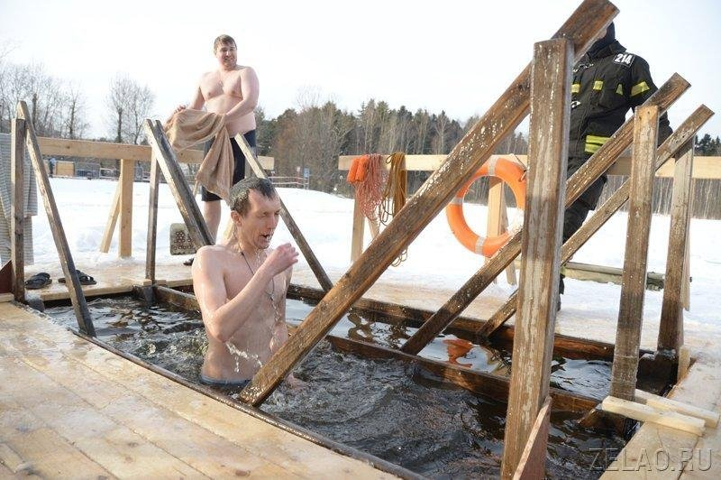
В ночь с 18 на 19 января на Черном и Школьном озерах в Зеленограде пройдут Крещенские купания. В отличие от предыдущих лет, купели будут работать только в течение ночи: с 23.00 18 января до 04.00 19 января. Днем 19 января купания не предусмотрены.
Проруби появятся в традиционных местах зеленоградских водоемов – их монтаж уже завершен.
В ходе проведения Крещенских купаний вблизи водоемов будут дежурить медики скорой помощи и сотрудники правоохранительных органов. Безопасность купающихся обеспечат спасатели и водолазы.
На берегах водоемов оборудуют раздевалки с обогревом. Жителям будут раздавать горячий чай. Подходы к купелям выложат деревянными настилами, а купели оснастят лестницами с поручнями.
Крещенские купания будут проводиться с соблюдением санитарно-эпидемиологических требований.

Адрес страницы: http://silino.mos.ru/presscenter/news/detail/11346888.html
Управа района Силино города Москвы

